BESTEKTEKST:
KUNSTSTOF INFILTRATIEKRATTEN

Beschrijving
Kunststofinfiltratiekratten zijn uit thermoplastische kunststof gefabriceerde kratten, bestaande uit een volledig open kunststofstructuur, welke zowel horizontaal als verticaal modulair samengesteld kunnen worden tot een stabiele ondergrondse constructie (bekken) voor de buffering en/of e thermoplastische kunststofkratten worden vervaardigd in polypropyleen (PP) en voldoen aan de voorschriften van pr NBN T42-606 – Kunststofleidingsystemen – Polypropyleen(PP)kratten voor infiltratie en/of buffering van water.

Vorm & afmetingen
De vorm, sterkte en structurele afmetingen van de kunststofinfiltratiekratten moeten geschikt zijn voor het opnemen van de bovengrondse en omringende grondlasten, wegverhardingen en de mogelijke verkeerslasten.
Het krattensysteem is voorzien van:
- De passende aansluitstukken (wachtopeningen) voor de aansluiting van respectievelijke aansluitleidingen of schachten uitgevoerd in PP of HDPE, volgens aanduidingen op meegeleverd plan.
- In de wanden van de kratten ingewerkte geïntegreerde uitsparingen voor koppel of verbindingselementen voor het onderling verbinden van de kratten tot een stabiel geheel.
- Op een goed zichtbare plaats van ingegoten markering en identificatie van de kratten conform het BENOR-keurmerk
- Bij eventuele geïntegreerde toegangs- of verbindingsputten 600x600mm welke een maximale toegankelijkheid creëert naar de infiltratiekratten. De afdekkinginrichting van deze toegangs- of verbindingsput mag geen krachten overbrengen op deze putten.

Inspecteer- en reinigbaarheid
De kratten moeten voldoen aan volgende voorschriften:
Via een geïntegreerde inspectieput of toezichtput type Vivo Control moet het krattenbekken over zijn volledige lengte inspecteerbaar zijn.
De kratten dienen inspecteerbaar te zijn conform de code van goede praktijk voor ondergrondse infiltratie- voorzieningen.
Bij een infiltratievoorziening dient in het concept ook steeds een voorbehandelingsinstallatie voorzien te worden.

Aanleg van ondergronds buffer- en/of infiltratiesysteem met kunststofkratten
Beschrijving
De aanleg van een ondergronds buffer- en/of infiltratiesysteem met kunststofinfiltratie-kratten overeenkomstig de PTV 831-deel 1 van Copro omvat oa.
- De grondwerken voor de vorming van de bouwput in het droge onder talud < of =45°
- Een geschikt funderingsbed aanleggen op de bodem van de bouwput
- Het geweven geotextiel volgens PTV829 type 5.3 ondergrondse infiltratiesystemen als waterdoorlatend filterdoek omheen het krattenbekken
- De kunststofinfiltratiekratten en de plaatsing ervan tot een ondergronds buffer- en infiltratiebekken
- Het voorbehandelingssysteem en eventuele debietbegrenzer
- Het eventueel waterdoorlatend niet-geweven geotextiel voor de scheiding tussen de bestaande grond en het drainerend aanvulzand.
- De aanvulling van de bouwput tussen het waterdoorlatend doek en de staande grond met drainerend zand volgens 3-6.2.1
- De aanvulling van de bouwput boven het krattenbekken met drainerend zand volgens 3-6.2.1
- De ontluchtingsleiding(-en) miv de aansluitingen bovenop het krattenbekken.
- De plaatsing van al dan niet geïntegreerde toegangs- en verbindingsputten
- De aansluitopeningen voor het aanbrengen van de schachtelementen en aansluitende verbindingsleidingen
- Het as-built plan na uitvoering van het buffer- en/of infiltratiebekken

Materialen
De kunststofinfiltratiekratten volgens
Type IT-Plus Controlbox
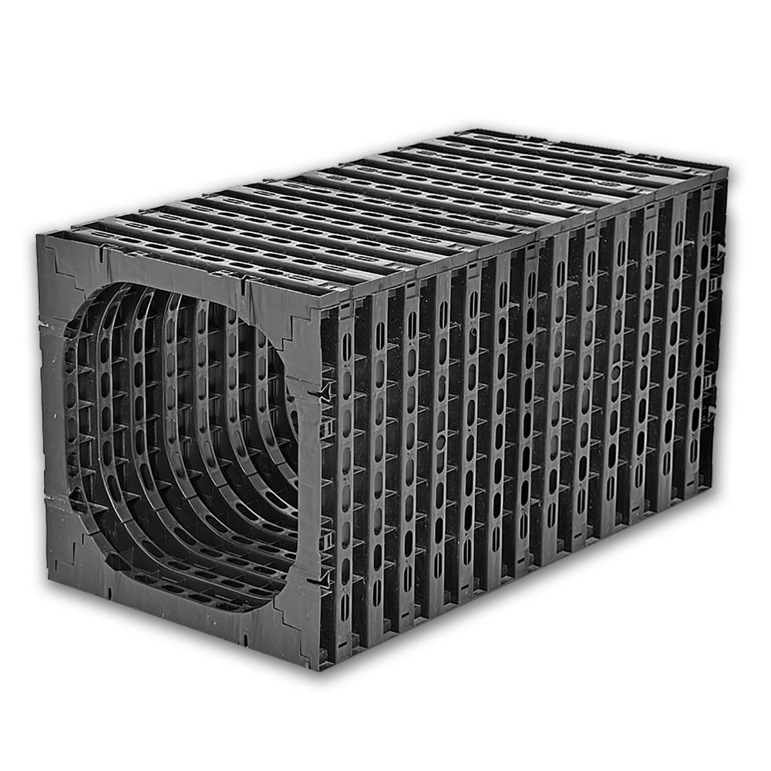
- De IT- Plus Controlbox is vervaardigd uit PP (Polypropyleen)
- De IT-Plus Controlbox is over de volledige lengte inspecteerbaar en heeft een vrije doorvoeropening van 500mm
- Het IT-Plus systeem is 100% compatibel met de IT-Plus Variobox en de IT-Plus Vivo Control
- Opslagcapaciteit 95%
- Doorlaatcoëfficient >63%
- 100 % recycleerbaar
- Afmetingen 1200mm x 600mm x 600mm
- Bruto volume 432liter, netto 410 liter

Type IT-Plus Variobox

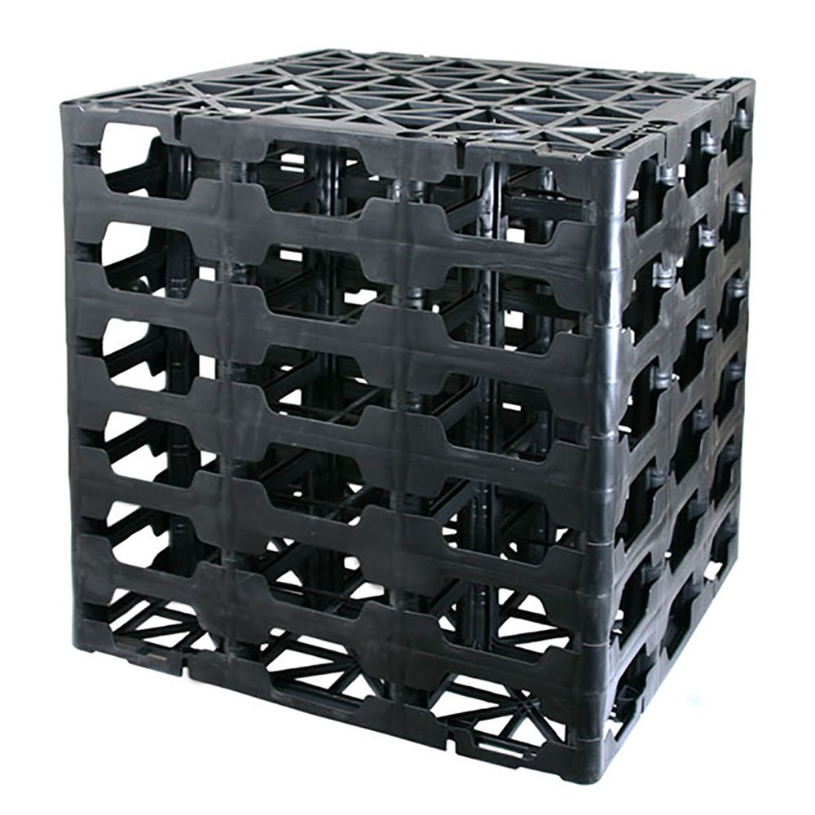
- De IT- Plus Variobox is vervaardigd uit PP (Polypropyleen)
- Het IT-Plus systeem is 100% compatibel met de IT-Plus Controlbox en de IT-Plus Vivo Control
- Opslagcapaciteit 95%
- Doorlaatcoëfficient >63%
- 100 % recycleerbaar
- Afmetingen 600mm x 600mm x hoogte 200mm of 300 / 400 / 500 / 600mm
- Bruto volume 72l / 108l / 144l / 180l / 216l
- Netto volume 68.5l / 103l / 137l / 171l/ 205l

Type IT-Plus Vivo control inspectie of aansluitput
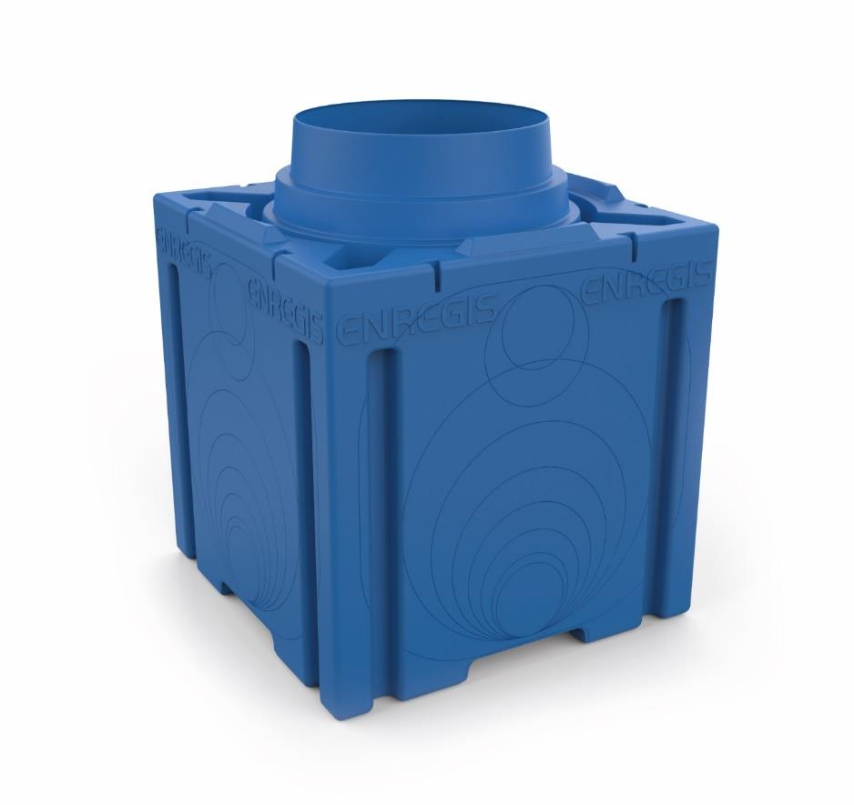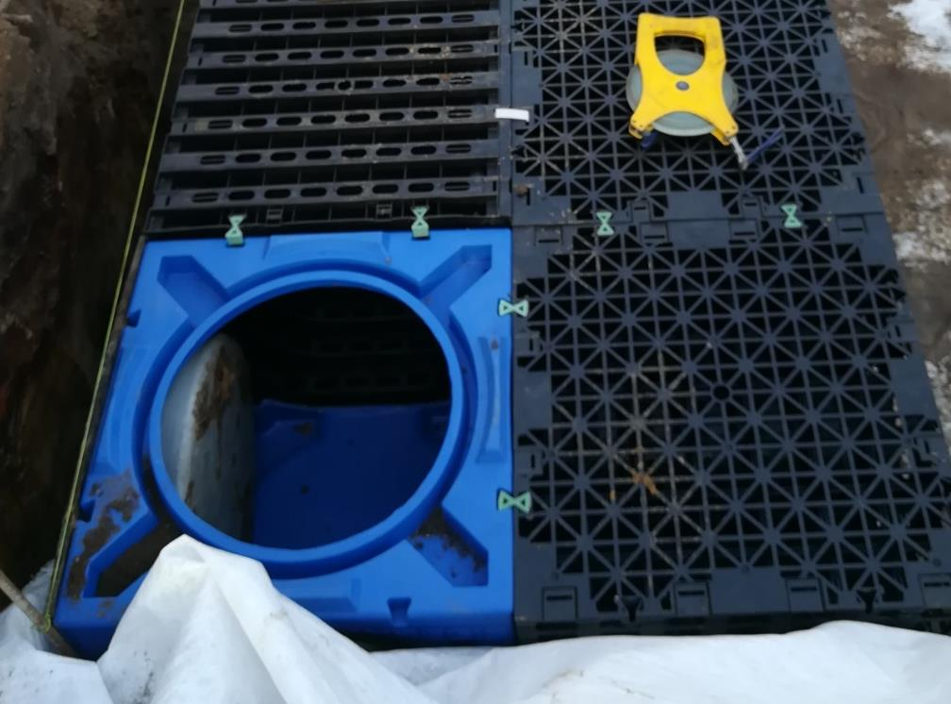

- De IT- Plus Vivo Control is vervaardigd uit PE (Polyethyleen)
- Het IT-Plus systeem is 100% compatibel met de IT-Plus Controlbox en de IT-Plus Vivo Control
- Toe te passen als inspectie- bezink- controle en/of inspectieput
- Worden in de fabriek voorzien van de nodige openingen en aansluitingen. De inlaten zijn uitgevoerd met spie-einden zodat waterdichte verbindingen kunnen gemaakt worden met PVC, PP of PE buis of hulpstukken.
- 100 % recycleerbaar
- Afmetingen 600mm x 600mm x hoogte 600mm
- stapelbaar
- kan opgehoogd worden met buis ø500mm

Uitvoering

De opdrachtnemer zal voor de uitvoering van een ondergronds infiltratiebekken zich richten naar de normatieve voorschriften van de PTV 829 (geotextiel) & PTV 831-deel 1 van Copro.

